I) Cycle de vie du projet :

Le projet est basé sur un cycle en V

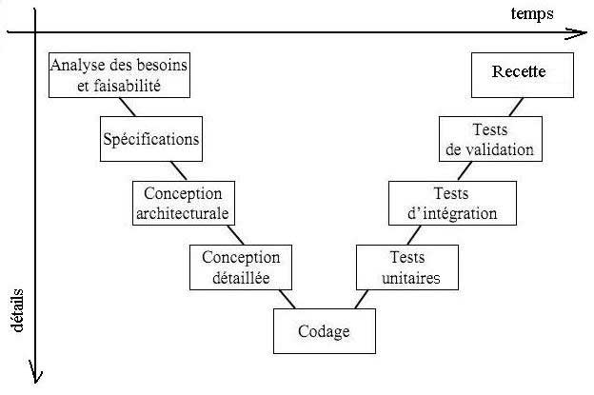
II) Développement en couche :

Le projet Classic Models s’appuie sur une architecture Multi tiers

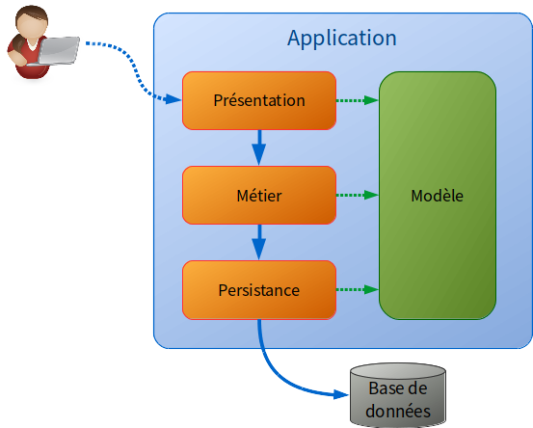

- Présentation :
  - cette couche contient les parties contrôleur et vue du modèle MVC.
- Métier :
  - Une fois l’action utilisateur identifiée, la couche présentation fait appel à la couche Métier. Elle est responsable de la logique métier c'est-à-dire de l’implémentation des règles de gestion fonctionnelles.
- Persistance :
  - Si des accès à la base de données sont nécessaires, alors la couche Métier appelle la couche persistance. C’est la que l’on retrouve le patron DAO.
- Modèle :
  - Toutes les couches partagent une vision commune du domaine fonctionnel en s’appuyant sur le Modèle. Il contient les java beans manipulés dans l’application.

III) UML du projet :

Cas d’utilisations :

« Authentification »
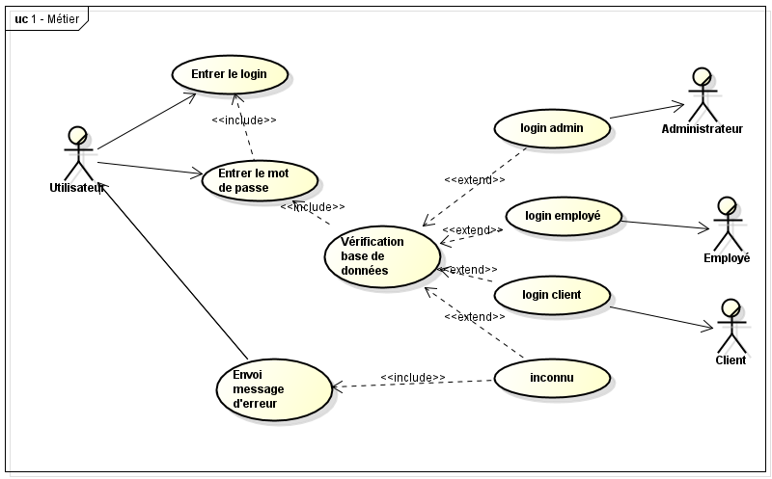

« Passer commande » :

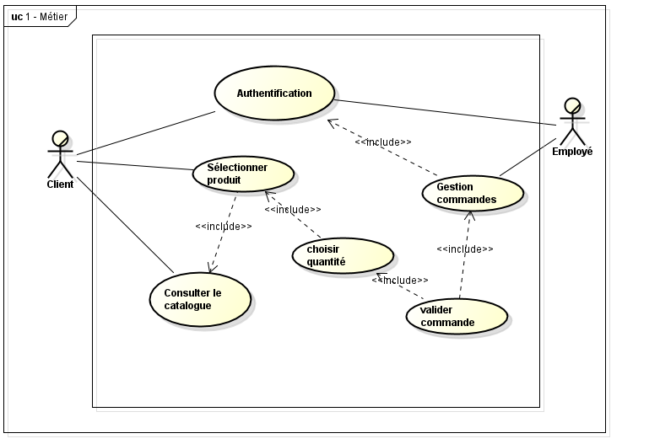

« Gestion d’une commande »

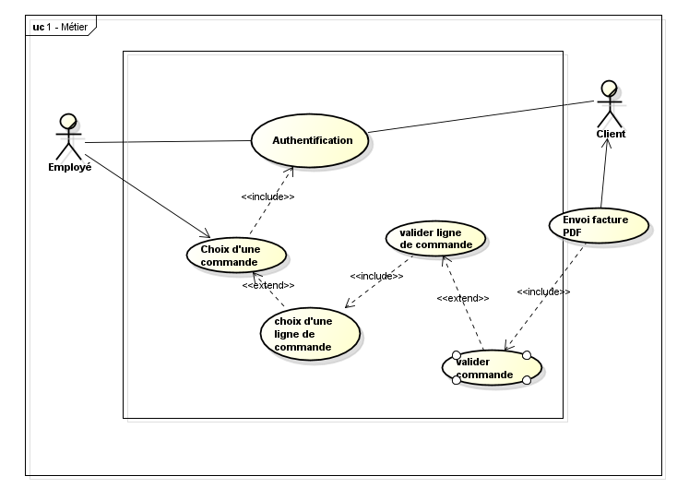

Diagramme de séquences

« Passer commande »

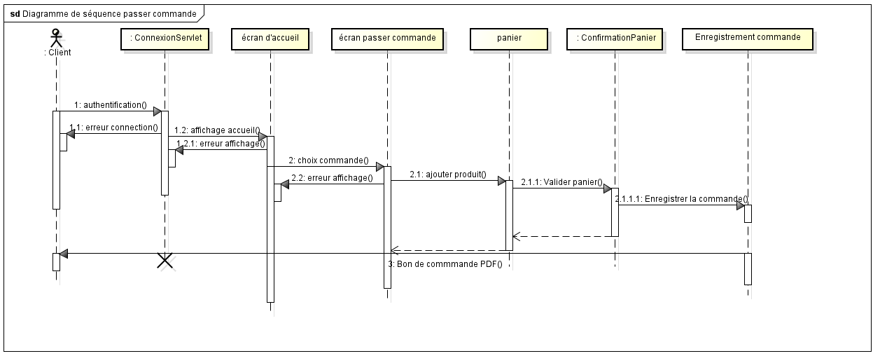

Diagramme de Classes

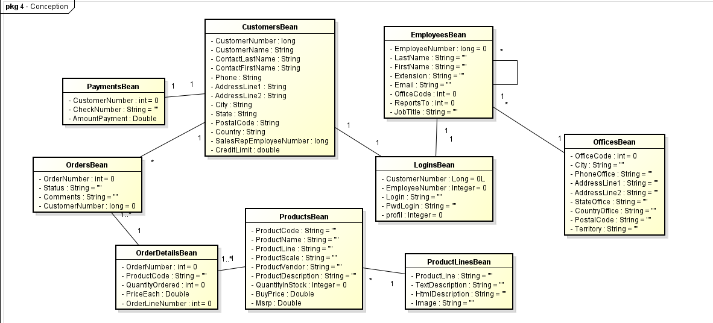

IV) Merise :

Dictionnaire de données :

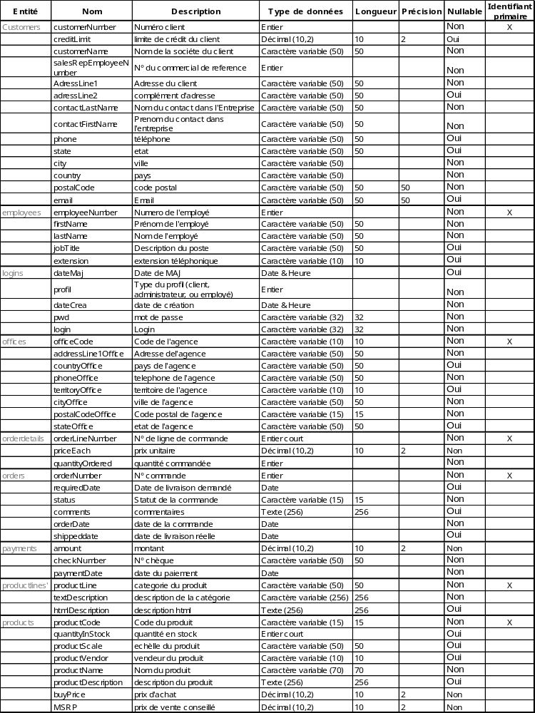

MCD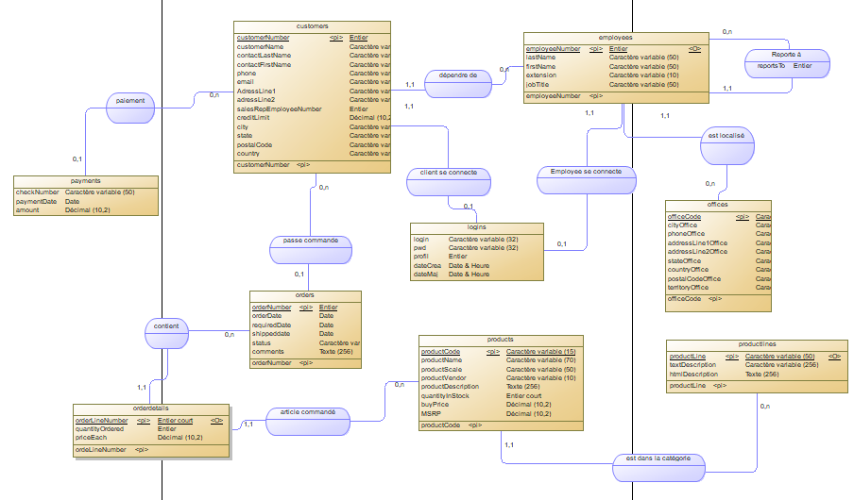

MPD

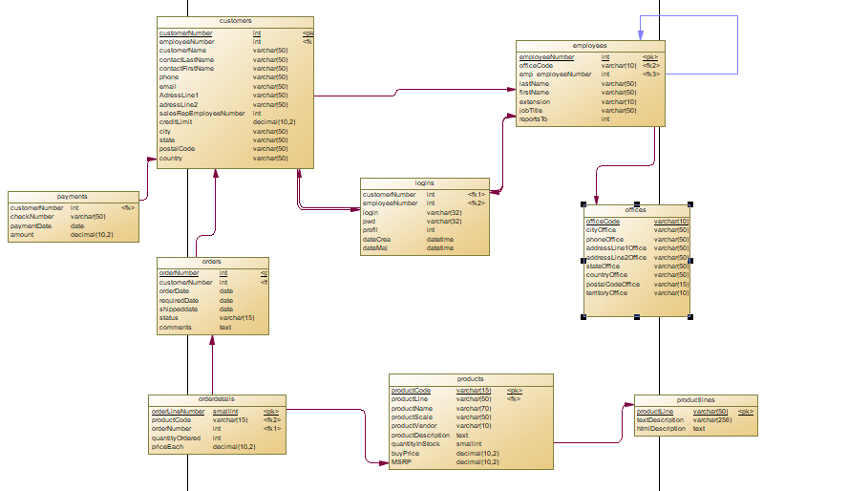

V) Schéma de la base de données :
